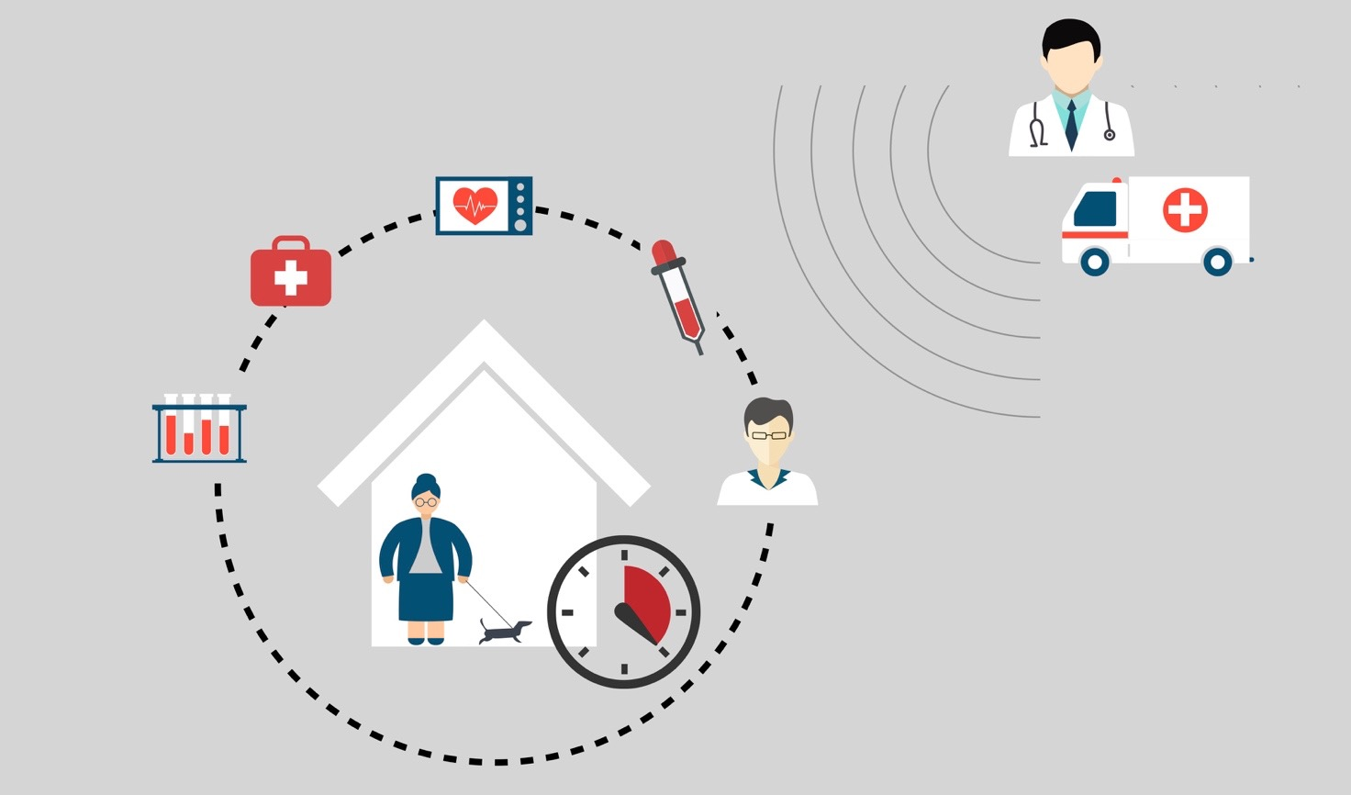
Orientering om KOL-projekt i Region Syddanmark
Region Syddanmark indleder i oktober et KOL-projekt i partnerskab med Falck.
I projektet, vil KOL patienter, som visiteres til ambulance efter 112-opkald, få foretaget supplerende undersøgelser i form af diverse blodprøver samt Ultralyd scanning af lungerne.

Undersøgelserne udføres af ambulancepersonalet, som konfererer resultaterne med en præhospital akutlæge (lægeambulance).
Lægen tager herefter stilling til om patienten kan behandles i hjemmet.

Resultat af undersøgelser og evt. iværksat behandling vil fremgå af brev, som udleveres til patienten.

Alle patienter der ikke indbringes til sygehus, opfordres til at kontakte egen læge førstkommende hverdag, med henblik på stillingtagen til fortsat behandling.

Hjemmepleje / kommunale akutteams vil blive inddraget efter behov.
Egen læge modtager epikrise.
Projektet afsluttes 31. marts 2019. Resultater publiceres snarest derefter
Vi ser frem til at være med til at opbygge viden om i hvilken grad – og med hvilke kvaliteter KOL patienter kan behandles i deres hjem og ser frem til et forsat godt samarbejde om patienterne.
For yderlige information venligst kontakt Korpslæge Lars Bak på telefon +45 4073 6200

Med venlig hilsen
Gitte Jørgensen
Præhospital chef, speciallæge i anæstesiologi
gitte.joergensen@rsyd.dk

Tlf +45 2496 9353

